公司会议管理

软件需求说明书

参与者:小组全员

日期:2015年6月24号

1. 引言 4

1.1. 项目名称 4

1.2. 项目背景和内容概要 4

1.3. 参考资料 4

2. 任务概述 4

2.1. 项目目标 4

2.2. 项目边界 4

2.2.1. 用户管理 4

2.2.2. 会议管理 4

2.2.3. 会议室管理 5

3. 软件功能需求 6

3.1. 功能需求用例图 6

3.2. 功能需求总表 7

3.3. 功能需求详述 7

3.3.1. 用户注册 7

3.3.2. 用户登录 8

3.3.3. 会议申请 8

3.3.4. 会议室选择 9

3.3.5. 通知查看 10

3.3.6. 个人信息管理 10

3.3.7. 个人会议信息管理 10

3.3.8. 用户注册审查 11

3.3.9. 会议申请审查 11

3.3.10. 部门管理 12

3.3.11. 会议室信息管理 12

3.3.12. 会议信息查看 13

3.3.13. 用户信息管理 13

3.3.14. 权限变更 14

4. 软件非功能需求 14

4.1. 运行平台需求 14

4.2. 硬件需求 14

4.3. 系统需求 14

5. 其它约束 15

## 引言

### 项目名称

会议管理软件

### 项目背景和内容概要

会议管理软件是面向公司、学校等具有较多会议室并且需要进行会议管理的对象，在会议室管理中，需要对会议室预约、会议室信息、会议信息进行管理

### 参考资料

《需求分析》（草稿）

## 任务概述

### 项目目标

制作一个会议室管理系统，帮助用户管理会议、会议室

### 项目边界

#### 用户管理

1.用户注册与登录

2.用户信息管理

#### 会议管理

1.会议信息管理

2.会议申请审核

#### 会议室管理

1.会议室信息管理

2.会议室状态管理

## 软件功能需求

### 功能需求用例图

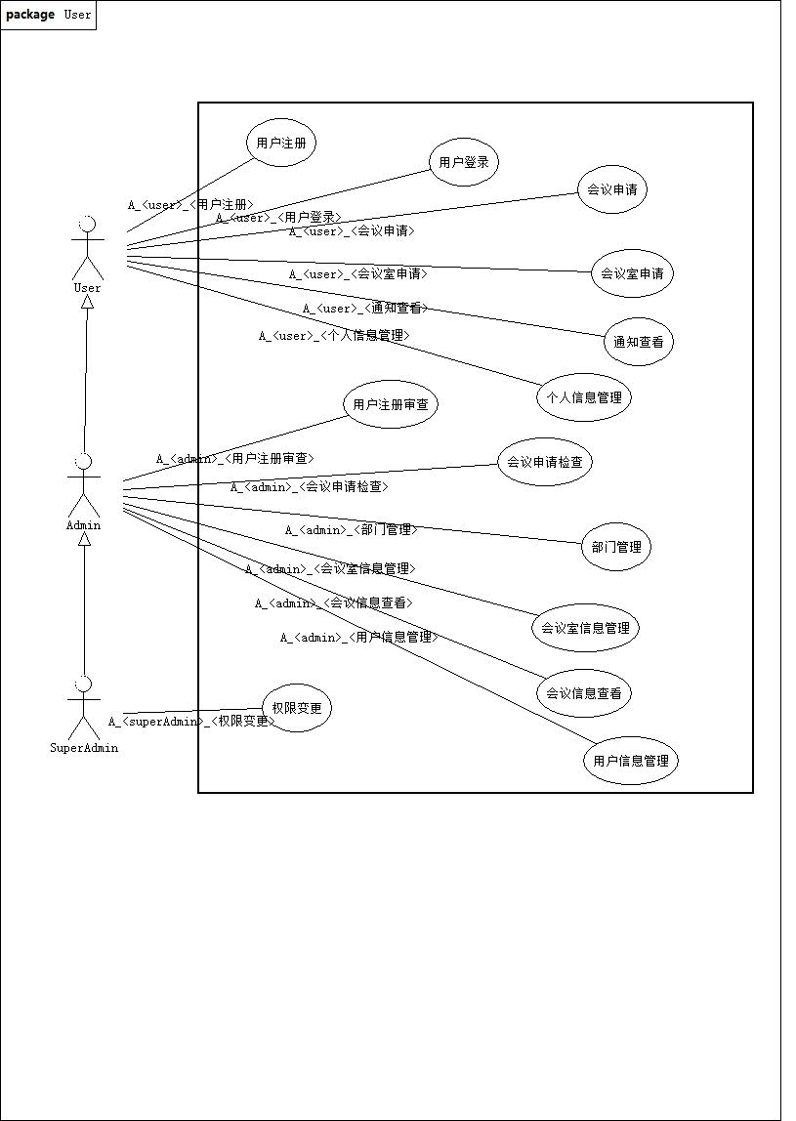

### 功能需求总表

|  |  |  |
| --- | --- | --- |
| 序号 | 需求内容 | 备注 |
| 1用户注册 | 实现新用户注册 |  |
| 2用户登录 | 实现已有用户登录 |  |
| 3会议申请 | 实现会议的申请 |  |
| 4会议室选择 | 选择会议室 |  |
| 5通知查看 | 查看会议通知 |  |
| 6个人信息管理 | 管理个人会议信息 |  |
| 7个人会议信息管理 | 管理用户相关的所有会议 |  |
| 8用户注册审查 | 对新注册用户进行审核 |  |
| 9会议申请审查 | 审核用户的会议申请 |  |
| 10部门管理 | 管理公司部门 |  |
| 11会议室信息管理 | 管理会议室信息 |  |
| 12会议信息查看 | 查询所有用户的会议信息 |  |
| 13用户信息管理 | 管理用户的相关信息 |  |
| 14权限变更 | 提拔与降职 |  |

### 功能需求详述

普通用户具有普通用户的所有功能，管理员具有管理员所有特殊功能及普通用户所有功能，超级管理员具有超级管理员特殊功能以及其他所有功能

#### 用户注册

可参与用户：普通及以上权限用户

用户注册是实现新用户的注册,注册需填写的信息包括：

* 用户姓名（必填）
* 用户密码（必填）
* 确认密码（必填）
* 用户性别（必选）
* 所在部门（必选）
* 常用邮箱（必填）
* 常用电话（必填）
* 用户账号（系统生成，唯一标识，示例：1001）

#### 用户登录

可参与用户：普通及以上权限用户

用户登录是实现已注册用户登录验证，登录时所需要填写的信息包括：

* 用户账号（必填）
* 用户密码（必填）
* 用户身份（必选，选项：管理员、普通用户）

注：已注册但离职的用户不可登录

#### 会议申请

可参与用户：普通及以上权限用户

登录系统并进行会议的预约，需要填写的信息包括:

* 会议名称（必填）
* 参与人员（从用户列表选取）
* 参与人数（系统计算）
* 预期会议日期（必填）
* 会议时长（必填）
* 会议简介（必填，不少于50字）

#### 会议室选择

可参与用户：普通及以上权限用户

1列表显示所有已通过会议审核但未选择会议室的会议

2为通过审核的会议选择会议室（活动图）

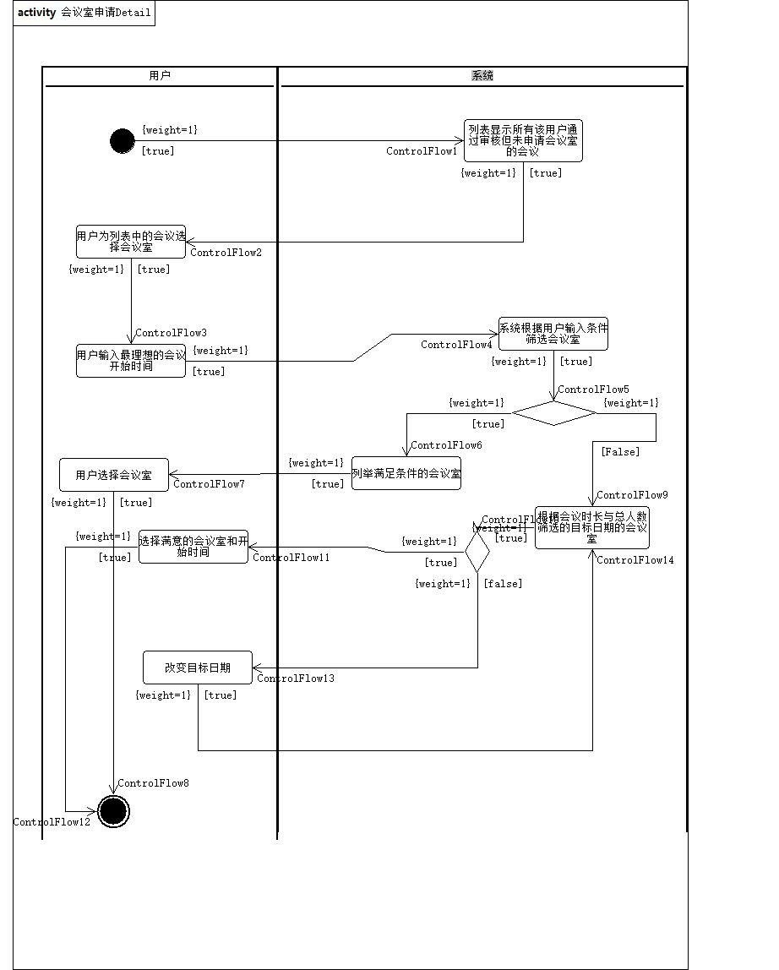

#### 通知查看

可参与用户：普通及以上权限用户

通知类型包括：

|  |  |
| --- | --- |
| 通知类型 | 通知对象 |
| 用户注册申请 | 管理员 |
| 会议申请 | 管理员 |
| 会议审核结果 | 会议发起者 |
| 会议通知 | 会议参与者 |

通知分为未查看和已查看，通知内容为通知信息和通知来源

#### 个人信息管理

可参与用户：普通及以上权限用户

个人信息查看和修改，列出如下信息

* 姓名（不可改）
* 性别（不可改）
* 账号（不可改）
* 部门（不可改）
* 头像（可改）
* 密码（可改）
* 邮箱（可改）
* 手机（可改）

#### 个人会议信息管理

可参与用户：普通及以上权限用户

管理个人相关会议信息：

1. 列表列举本人发起的和参与的会议并对发起的会议进行特殊标记，内容包括：

* 会议编号
* 会议名称
* 会议发起人
* 会议起止时间
* 会议状态

1. 查看会议的详细信息

* 会议编号
* 会议名称
* 会议发起者
* 会议状态（未审核、审核未通过、未申请会议室、已申请会议室、会议中、已结束）
* 会议起止时间
* 会议简介
* 会议参与人员列表
* 会议附件

1. 如果是本人发起的会议，可上传文件至该会议空间

#### 用户注册审查

可参与用户：管理员及以上权限用户

所有用户注册需通过管理员审核

管理员审核新用户填写的所有信息并决定审核通过不通过

#### 会议申请审查

可参与用户：管理员及以上权限用户

1. 列表列举所有待审查会议，会议信息包括：

* 会议编号
* 会议名称
* 会议发起人
* 会议简介
* 预期会议日期
* 参与人数

1. 点击列表中会议标题可以查看会议详情
2. 管理审查会议所有信息后决定审核是否通过

#### 部门管理

可参与用户：管理员及以上权限用户

部门管理包括对部门的增加、删除、查询、修改

1. 部门查询

列表显示所有部门信息：

* 部门编号
* 部门名称
* 部门成员列表
* 成员人数

1. 部门修改

可以并只可以修改部门名称:

修改要求不能存在重复部门名称

1. 部门添加

通过填写部门名称添加部门：

添加要求不能存在重复部门名称

1. 部门删除

删除仅可删除无人员的部门

#### 会议室信息管理

可参与用户：管理员及以上权限用户

会议室信息管理包括会议室增加、查询和修改

1. 会议室增加

通过填写会议室门牌号和会议室容纳人数添加会议室

1. 会议室查询

列表显示所有会议室信息：

* 门牌号
* 可容纳人数
* 状态（开放、维修）
* 详情（点击可显示会议室具体信息）

会议室具体信息包括三天内会议室的使用情况

1. 会议室信息修改

可修改会议室门牌号及状态

状态包括：开放、维修、永久关闭（该状态表示查询列表不再显示该会议室）

#### 会议信息查看

可参与用户：管理员及以上权限用户

该功能与个人信息查看基本一致，但管理员能查看所有人员的会议

#### 用户信息管理

可参与用户：管理员及以上权限用户

包括用户信息查看、修改

1. 用户信息查看：列表列举所有人员信息，内容包括：

* 账号
* 姓名
* 部门
* 邮箱
* 手机
* 状态（在职、离职）

1. 用户信息修改：

可修改的信息只有用户部门及状态信息，修改信息仅可在给定列表中选取

#### 权限变更

可参与用户：超级管理员

超级管理员可以将普通用户提升为管理员，也可将管理员降职为普通用户

## 软件非功能需求

### 运行平台需求

浏览器

### 硬件需求

内存：32MB

硬盘：256MB

Cpu：i3-3310及以上版本

### 系统需求

Window xp及以上版本

Ubuntu

Mac OS

## 其它约束

见《约束文档》